4.02.02 Projekt verwalten (Stammdaten)
Der zentrale Dokumenttyp für die Verwaltung der Projektdaten ist der Typ Projekt. Hier werden die Eckwerte und die Struktur der Projekte festgelegt.
Beim Neuanlegen eines Projektes werden einige Felder automatisch vorbelegt. In der Standardversion von Projectile sind das:
- Nummer: Die eindeutige Kennzeichnung des Projektes wird vom System automatisch vorbelegt.
- Status: Dieses Feld kennzeichnet die Aktivität des Projektes. Vorbelegt ist dieses Feld mit dem Wert “passiv”.
- Externer Auftrag: Voreinstellung auf “Ja” für externe Projekte
- Projektmanager: Wird vorbelegt mit dem Mitarbeiter, der das Projekt anlegt
- Währung: Diese Währung wird mit der Firmenwährung (siehe auch Konfiguration) vorbelegt.
- Kurs: Vorbelegt mit dem gültigen Kurs der in der Projektwährung definierten Währung (siehe auch Währungen und Kurse).
- Plan-Beginn: Dieses Feld wird mit dem aktuellen Datum vorbelegt.
- Priorität: Dieses Feld wird mit der normalen Priorität vorbelegt.
- Wahrscheinlichkeit: Vorbelegt mit 100%.
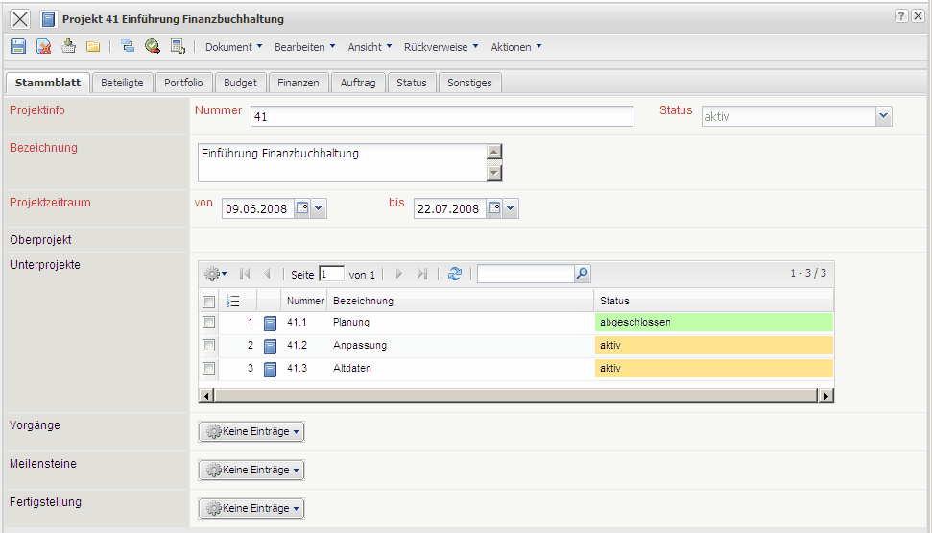
Mussfelder: Nummer, Bezeichnung, Planbeginn, Planende, Staus, Priorität
Besonderheiten:
- Das Feld Oberprojekt kennzeichnet die Existenz eines übergeordneten Projektes. Ist dieses Element nicht gefüllt, dann ist das Projekt nicht weiter untergliedert; also selbst ein Oberprojekt.
- Das Feld Status kennzeichnet den Projektstatus. Bei der Definition des Projektes ist die Aktivität stets “Passiv”. Nur in diesem Status können Angebote generiert werden. Nach Projektstart (Erfassung von Zeiten oder Kosten auf ein passives Projekt) wird das Projekt automatisch “Aktiv” und es kann jetzt jederzeit eine Rechnung gestellt werden. Nach Abschluss aller definierten Arbeitspakete für das gesamte Projekt, wird die Aktivität automatisch auf “Erledigt” gesetzt. Der Projektabschluss kann auch über die Aktion “Projekt beenden” im Menü Aktion realisiert werden.
- Falls das Feld Externer Auftrag gesetzt ist, muss stets ein Kunde/Kontakt für das Projekt ausgewählt werden.
- In der Auswahlbox Kontakt werden nur die Kontakte aufgeführt, die den Status “Kunde” besitzen (siehe auch Kontakte).
- Nach Auswahl eines Kunden, werden in der Auswahlbox Ansprechpartner nur die angezeigt, welche diesem Kunden in Kontakte zugeordnet wurden.
- Das Feld Währung im Projekt, überschreibt gegebenenfalls die Kunden- und Firmenwährung.
- Der Wert im Feld Berechnungssatz, überschreibt gegebenenfalls den Kunden- und Tätigkeitssatz.
- Im Feld Projektmanager werden die Projektverantwortlichen des definierten Projektes angegeben. Die Projektverantwortlichen haben die Rechte des Projektleiters auf den entsprechenden Ebenen des Systems und werden automatisch in das Projektteam übernommen.
- Das Feld Projektteam ermöglicht die Definition der Mitarbeiter im Projekt (siehe Projektteam)
- Die Plandaten für Projektbeginn und -ende sind für die Balkendiagramme notwendig und sollten dementsprechend sinnvoll definiert werden. Die eingetragenen Werte sollten als realistische Zielvorgaben vom gesamten Projektteam gesehen werden.
- Bei der Bestimmung der Plankosten und -dauer, werden bei der ButtomUp-Planung die Planwerte aus der Feinplanung (also bei der Definition der Arbeitspakete und Projektbudgets) bestimmt. Die
- Plan-Erlöse kennzeichnen die theoretischen externen Projektkosten, also den Preis, der laut Planung gegenüber dem Kunden abrechenbar ist. Diese externen Projektkosten beinhalten alle Kostenarten für das Projekt (Arbeits- und Sachkosten). Die Plan-Arbeitskosten kennzeichnen die voraussichtlichen Arbeitskosten. Diese Kosten werden automatisch bei der Definition der Arbeitspakete, der Definition des Mitarbeiters (falls ein interner Verrechnungssatz für den eingeplanten Mitarbeiter hinterlegt ist), bzw. der Tätigkeit bestimmt. Die internen sonstigen Plankosten definieren die voraussichtlichen Projektkosten ohne die Arbeitskosten, also beispielsweise Fahrt-, Reise- oder Fremdkosten. Diese Kosten werden automatisch aus der Budgetplanung übernommen. In den Aktionen dieses Dokumentes, kann der aktuelle Projektstatus des ausgewählten Projektes geändert werden. Hier können passive Projekte, also Projekte die noch in der Planungs- oder Angebotsphase aktiviert werden (wenn beispielsweise nach der Angebotserstellung der Auftrag erteilt wird). Ebenso können bereits erledigte Projekte wieder aktiviert werden. Aktive Projekte können über die Aktion “Projekte abschließen” als erledigt gekennzeichnet werden.

Definition von Projekten (Stammdaten)
Um ein neues Projekt zu definieren, kann entweder im Arbeitsbereich die Funktionalität “Anlegen” mit dem Dokumenttyp “Projekt” oder die Funktionalität “Neues Projekt” ...
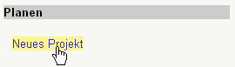
... verwendet werden.
Im folgenden Beispiel wird mit Hilfe der Funktion “Manuelle Projektdefinition” ein Projekt manuell angelegt.
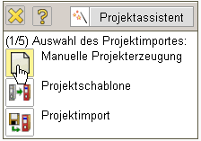
Dieses Projekt soll aus dem Hauptprojekt und zwei Unterprojekten mit diversen Vorgängen bestehen und einige Meilensteine und Sprungfolgen beinhalten.
Zunächst öffnet sich ein neues Dokument vom Typ “Projekt” mit einigen Vorbelegungen. Anschließend sollte die Projektbezeichnung ...
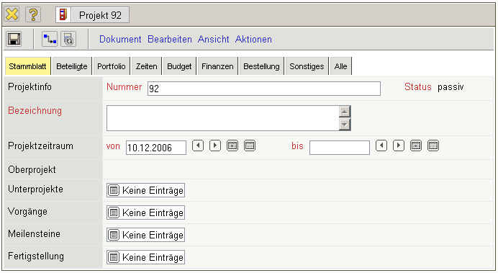
... und der Zeitraum gefüllt werden. Der Planzeitraum ist für jedes Projekt wg. der Ressourcenplanung obligatorisch. Das Projektende muss also immer gefüllt sein!
Der Projektzeitraum (von und bis) kann direkt oder mit Hilfe des Datums-Controlls eingegeben werden.
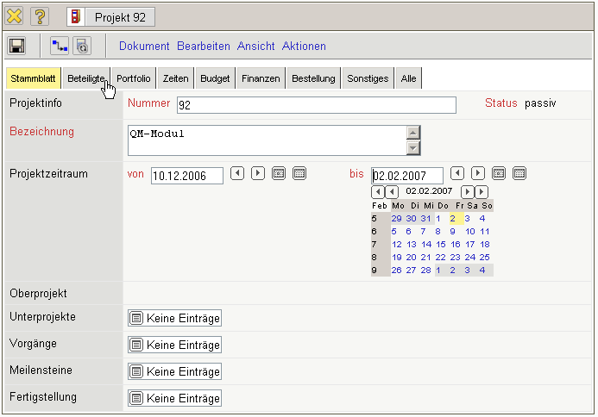
Nach der Definition der Felder des Reiters “Stammblatt” wird auf den Reiter “Beteiligte” ...
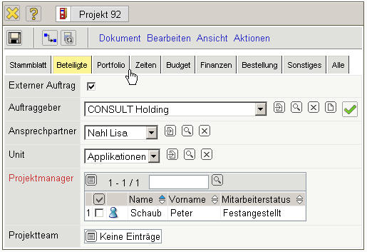
... gewechselt. Hier werden alle am Projekt beteiligten Personen definiert. Falls das Projekt extern ist, wird das entsprechende Kennzeichen gesetzt und ein Auftraggeber (siehe auch Maske Kontakte) ausgewählt. Wenn der Ansprechpartner zum Auftraggeber ausgewählt werden soll, muss noch die Funktion ausgeführt werden. Diese Funktion lädt aus der Datenbank alle Ansprechpartner zum Kunden.
Anschließend wird die die Unit (Organisationseinheit) des Projektes und der oder die Projektmanager bestimmt. Die Auswahl der Projektmanager hat auch Einfluss auf die Berechtigung des Dokumentes. Die Projektleiter der Projekte können i.d.R. nicht auf alle Projekte zugreifen, sondern nur auf die Projekte, für die sie als Projektmanager definiert sind.
Nach der Definition der Felder des Reiters “Beteiligte” wird auf den Reiter “Portfolio” gewechselt. Hier werden die Priorität, Projektart, Projektwahrscheinlichkeit und weitere Attribute definiert. Die Wahrscheinlichkeit wird beim Vorschlagswesen verwendet und die Attribute dienen als Klassifizierungsmerkmale und können bei Auswertungen als Selektionskriterien verwendet werden.
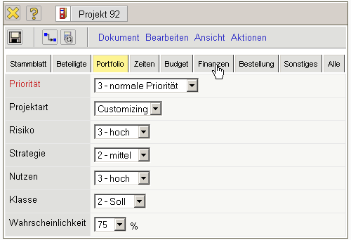
Im Reiter “Finanzen” werden u.a. die Projektwährung, die Auftragsart und die Kostenstelle (oder ggf. der Kostenträger) des Projektes definiert.
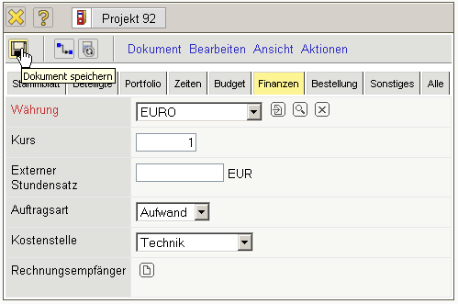
Nach dem Speichern können alle weiteren Elemente des Projektstrukturplans sowie die Meilensteine und Ablaufbeziehungen in der Projektplanung definiert werden.
... Fortsetzung

